« Vers une réelle démocratie participative ? »
Compte-rendu des échanges du 21 octobre 2019 à Namur

RESUME en quelques mots

Pourquoi cette rencontre ?
Les dernières élections d’octobre 2018 ont été marquée par une nouvelle expression d’attentes fortes de la part des citoyens d’être davantage entendus et pris en compte dans les décisions politiques, qu’elles soient locales, régionales, nationales ou même européennes. De très nombreuses déclarations de politique générale définies par les nouvelles majorités en place annoncent de nombreux dispositifs de participation citoyenne et démocratie participative : budgets participatifs, commissions consultatives, panels citoyens, tirages au sort…

Inter-Environnement Wallonie et Periferia y ont vu un moment opportun pour approfondir les attentes citoyennes en matière de démocratie participative afin de pouvoir orienter au mieux les équipes politiques qui souhaitent y répondre. Le 21 octobre, une vingtaine de citoyens, issus de 12 communes différentes et ayant pour la plupart été impliqués dans des processus participatifs, se sont réunis pour partager leurs regards et exprimer leurs envies quant à cette idée d’alimenter les élus.

De quoi a-t-on discuté ?
A partir des expériences de chacun·e, le groupe a exploré :
- Ce que les élus politiques propose le plus souvent aux citoyens en matière de démocratie participative
- Ce que les citoyens attendent lorsqu’on parle de démocratie participative
- Ce qui déçoit ou est rarement atteint dans les démarches de démocratie participative proposées.
A quoi a-t-on abouti ?
A l’issue de cette rencontre et des nombreux constats posés, le groupe s’est positionné dans la perspective de :
- Définir clairement leurs attentes citoyennes en termes de Démocratie
en se basant sur 4 dimensions :
  - Regard sur le fonctionnement et le rôle de l’élu politique
  - Regard sur ce que doit être un processus de démocratie participative
  - Regard sur ce que recoupe la culture de la participation trop peu présente en Belgique
  - Regard sur la finalité au service de laquelle l’action politique doit se placer (intérêt général ? bien commun ? Bonheur communautaire ?)
- Produire une analyse croisée et globale de ces 4 points
- La mettre en débat avec d’autres regards pour la valider
- Produire quelque chose de pointu, fort et impactant : une forme de « lutte »
- Se servir de ces rencontres pour tester des manières de délibérer et co-construire.
Quelles suites ?
Le groupe reste ouvert à toute nouvelle énergie. Il se reverra d’ici la fin de l’année à une date fixée par (framadate, doodle ? et insérer le lien de dates)
RESUME en détails

Échanges autour du schéma de la Démocratie Ouverte
Pour mener l’échange, les participants ont été invités, en groupe de 3-4, à présenter une expérience marquante à laquelle ils ont pris part. Collectivement, ils en ont ensuite extrait des points relatifs à :
- L’offre de démocratie participative : quels niveaux de participation et dispositifs sont le plus souvent proposés aux citoyens ?
- Les attentes des citoyens en termes de démocratie participative : quels sont nos souhaits de participation (de manière générale) et où attend-on une action plus forte (points défaillant sou non rencontrés) ?
- Les plus grandes déceptions ou faux espoirs en tant que citoyens : ce qui nous déçoit ou ce que nous espérions à travers certains processus et qui ne s’est pas révélé ?
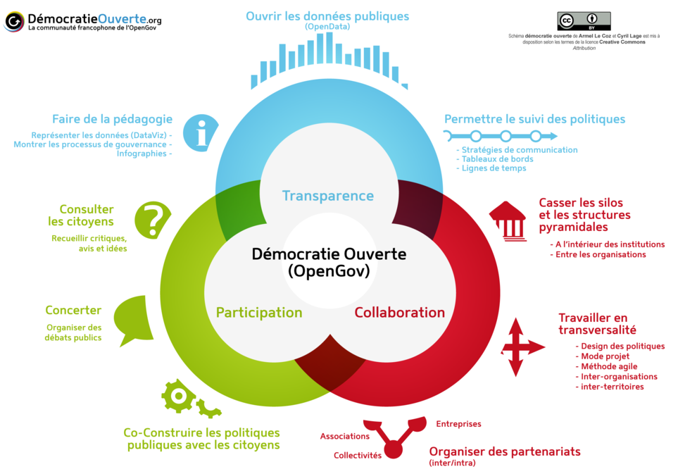
Les éléments identifiés autour de ces 3 questions ont ensuite été articulés autour du schéma de la Démocratie ouverte qui pointe ses 3 principales valeurs et les détaille pour identifier des portes d’amélioration de la démocratie.

L’offre de démocratie participative :
- Il y a des intentions/initiatives.
- La transparence s’améliore.
- Plus de participation du milieu communal. Souvent liée à des subsides des citoyens.
- Processus « Marketing »/Bonne figure.
- Agendas 21 comme dispositifs parfois bien utilisés.
- Plein d’outils existent, tout dépend de la manière de les utiliser.

Les attentes des citoyens en termes de démocratie participative
- Transparence/information en amont. Intérêt. (transparence - information)
- Raison des décisions prises => qu’on nous transmette le pourquoi « politique ». (transparence - suivi)
- Culture de la participation – Dont organisation (transparence - pédagogie)
- Outiller/éduquer à la participation pour jouer son rôle de citoyen. (transparence - pédagogie)
- Humilité de la place des élus : ils ne peuvent être experts de toutes leurs matières, ils doivent s’entourer d’autres qui le sont, ils agissent pour la collectivité. (collaboration)
- Soutien « Neutre » aux acteurs locaux (collaboration)
- Gestion partagée des « Terres publiques » / Urgence environnementale. (collaboration)
- Budgets participatifs. (participation – co-construire)
- Prendre en compte les voix citoyennes (ex : jeunes et climat). (participation – co-construire)
- Créer des lieux d’échanges multi-niveaux (comme l’Europe le prévoit). (participation – consulter et concerter)
- Organes délibératifs reconnus-permanents.(// Parlement germanophone et citoyens). Citoyens tirés au sort et espaces de débat (participation – concerter et co-construire)

Les plus grandes déceptions ou faux espoirs en tant que citoyens :
- Participation « Faire-Valoir », camouflée, pas vraie (consulter sur une réponse oui-non, concertation qui n’en est pas, trop cadrée, dérives sélectives, contre-productives) ex. Grand débat de Macron (participation – co-construire)
- Parler d’un seul projet, plutôt que d’impliquer sur une vue globale, un projet global : vers des visions globales et inter-territoires. (participation)
- Passéisme, paternalisme.
- Absence du bien vivre ensemble / intérêt collectif.
- Perte de confiance envers les élus.
- Particratie fragilise la démocratie : la voix du parti qui s’impose/fait pression et système qui limite les possibilités de s’essayer à l’exercice du mandat politique
- Manque de transparence.
- Tyrannie du court terme -> défis à plus de 6 ans !
- Soutien aux initiatives citoyennes par exemple via la mise à disposition de locaux (collaboration)

4 dimensions à approfondir qui se dégagent des échanges :

1°) Un rôle et fonctionnement politique à redéfinir
- A tous les niveaux de pouvoir, pas que communal
2°) Une définition de Démocratie participative délibérative à réaffirmer :
- Participation citoyenne démocratie participative
- Étapes-clé de l’information complète en amont et le suivi informé en aval
- Un thème qui demande une analyse plus structurelle
3°) Une nécessaire culture de la participation
- Tant au niveaux des citoyens, des élus politiques que de l’administration
- S’inscrit dans la durée
4°) Un préalable à ces 3 dimensions : la finalité de l’action politique et citoyenne
- Au service de quoi ? :
  - Intérêt général : la somme des avis (majorité)au détriment d’autres (minorités non prises en compte), ce qui apporte le moins de violences,
  - Bien commun : raisonnable, discuté, non vendu au privé
  - Bonheur communautaire :
- Une recherche de justesse sémantique

Pistes et ressources :

- Repartir des Plan Stratégiques Transversaux des communes comme document de base à approfondir : voir ce qu’ils proposent et les alimenter, vérifier
- Activer cette culture de la participation entre nous en expérimentant des méthodes entre nous comme le cercle Samoan (aussi appelé méthode du « bocal à poisson »/ « aquarium ») utilisé dans les espaces Agora à Grez-Doiceau ou d’autres outils de la Fondation Nicolas Hulot
- Se connecter à un moment aux professionnels de la participation
- Penser une étape / manière d’élargir le débat au-delà de ce groupe
- Repartir d’expériences inspirantes fortes comme le Parlement citoyen germanophone en cours de lancement

